**LAPORAN PRAKTIKUM**

**INTERNET OF THINGS**



**Dosen Pengampu :**

Ir. Subairi, ST., MT., IPM

**Disusun Oleh :**

Khayru Rifaa Permana (233140707111106)

**PROGRAM STUDI TEKNOLOGI INFORMASI**

**FAKULTAS VOKASI**

**UNIVERSITAS BRAWIJAYA**

1. **Langkah Perancangan**
2. Pilih ESP32 pada website <https://wokwi.com/>.

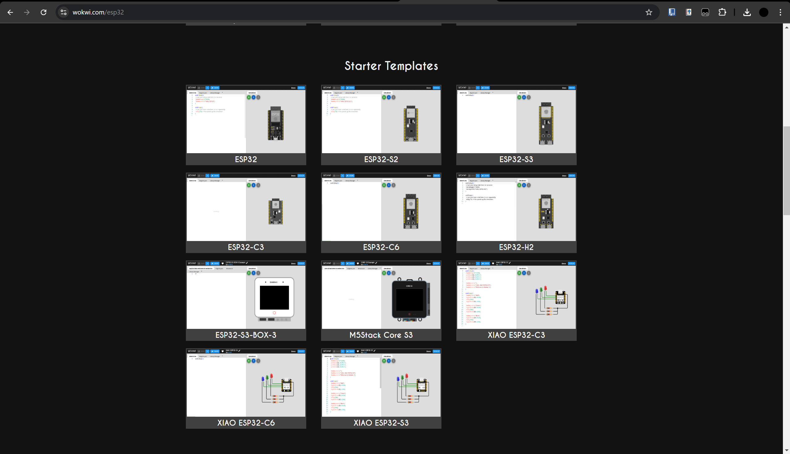

1. Tambahkan komponen pendukung seperti resistor dan lampu LED (merah,kuning, dan hijau) agar rangkaian lampu lalu lintas sempurna. Lalu atur rangkaian dan pastikan komponen pendukung terhubung dengan ESP32.

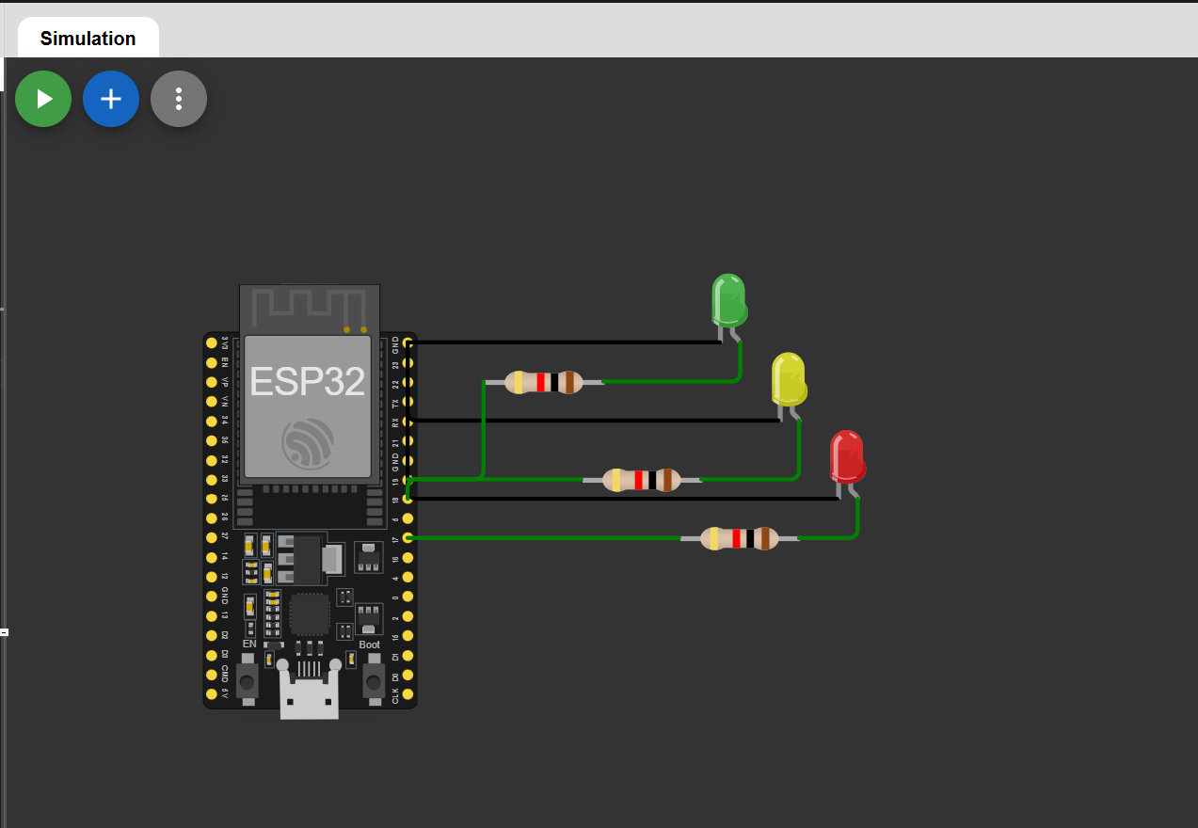

1. Download PlatformIO IDE dan Wokwi Simulator pada extensions Virtual Studio Code dan buat project baru dengan opsi Board DOIT ESP32 DEVKIT V1 dan Framework Arduino.

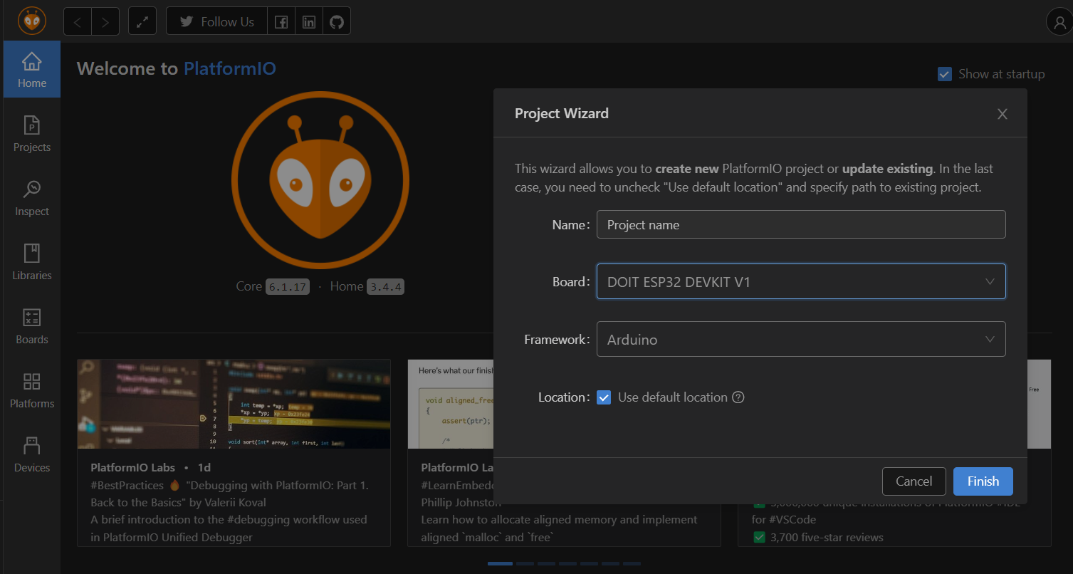

1. Compile project yang telah kita buat dengan menekan tombol pada kenan bawah aplikasi.

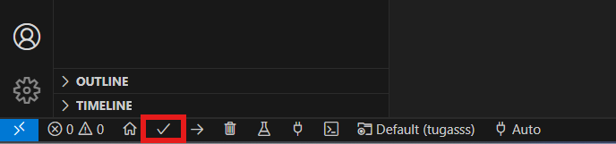

1. Buat file wokwi.toml dan isi file dengan code dibawah.

[wokwi]

version = 1

firmware = 'path-to-your-firmware.hex'

elf = 'path-to-your-firmware.elf'

1. Copy path firmware.bin dan firmware.elf lalu paste pada file wokwi.toml.

[wokwi]

version = 1

firmware = '.pio\build\esp32doit-devkit-v1\firmware.bin'

elf = '.pio\build\esp32doit-devkit-v1\firmware.elf'

1. Buat file diagram pada project dan copy script diagram.json di website <https://wokwi.com/>.

{

"version": 1,

"author": "Khayru Permana",

"editor": "wokwi",

"parts": [

{ "type": "board-esp32-devkit-c-v4", "id": "esp", "top": 0, "left": -4.76, "attrs": {} },

{

"type": "wokwi-resistor",

"id": "r1",

"top": 42.65,

"left": 133,

"rotate": 180,

"attrs": { "value": "1000" }

},

{

"type": "wokwi-resistor",

"id": "r2",

"top": 119.45,

"left": 229,

"rotate": 180,

"attrs": { "value": "1000" }

},

{

"type": "wokwi-resistor",

"id": "r3",

"top": 90.65,

"left": 181,

"rotate": 180,

"attrs": { "value": "1000" }

},

{ "type": "wokwi-led", "id": "led1", "top": 63.6, "left": 291.8, "attrs": { "color": "red" } },

{

"type": "wokwi-led",

"id": "led3",

"top": -13.2,

"left": 234.2,

"attrs": { "color": "limegreen" }

},

{

"type": "wokwi-led",

"id": "led2",

"top": 25.2,

"left": 263,

"attrs": { "color": "yellow" }

}

],

"connections": [

[ "esp:TX", "$serialMonitor:RX", "", [] ],

[ "esp:RX", "$serialMonitor:TX", "", [] ],

[ "esp:GND.2", "led3:C", "black", [ "v0" ] ],

[ "led3:A", "r1:1", "green", [ "v0" ] ],

[ "esp:GND.2", "led1:C", "black", [ "v0" ] ],

[ "esp:GND.2", "led2:C", "black", [ "v0" ] ],

[ "r1:2", "esp:19", "green", [ "v0" ] ],

[ "led2:A", "r3:1", "green", [ "v0" ] ],

[ "r3:2", "esp:18", "green", [ "v0", "h-116.4" ] ],

[ "led1:A", "r2:1", "green", [ "v0" ] ],

[ "r2:2", "esp:17", "green", [ "v0" ] ]

],

"dependencies": {}

}

1. Ubah nama file diagram menjadi diagram.json agar menampilkan gambar rangkaian .

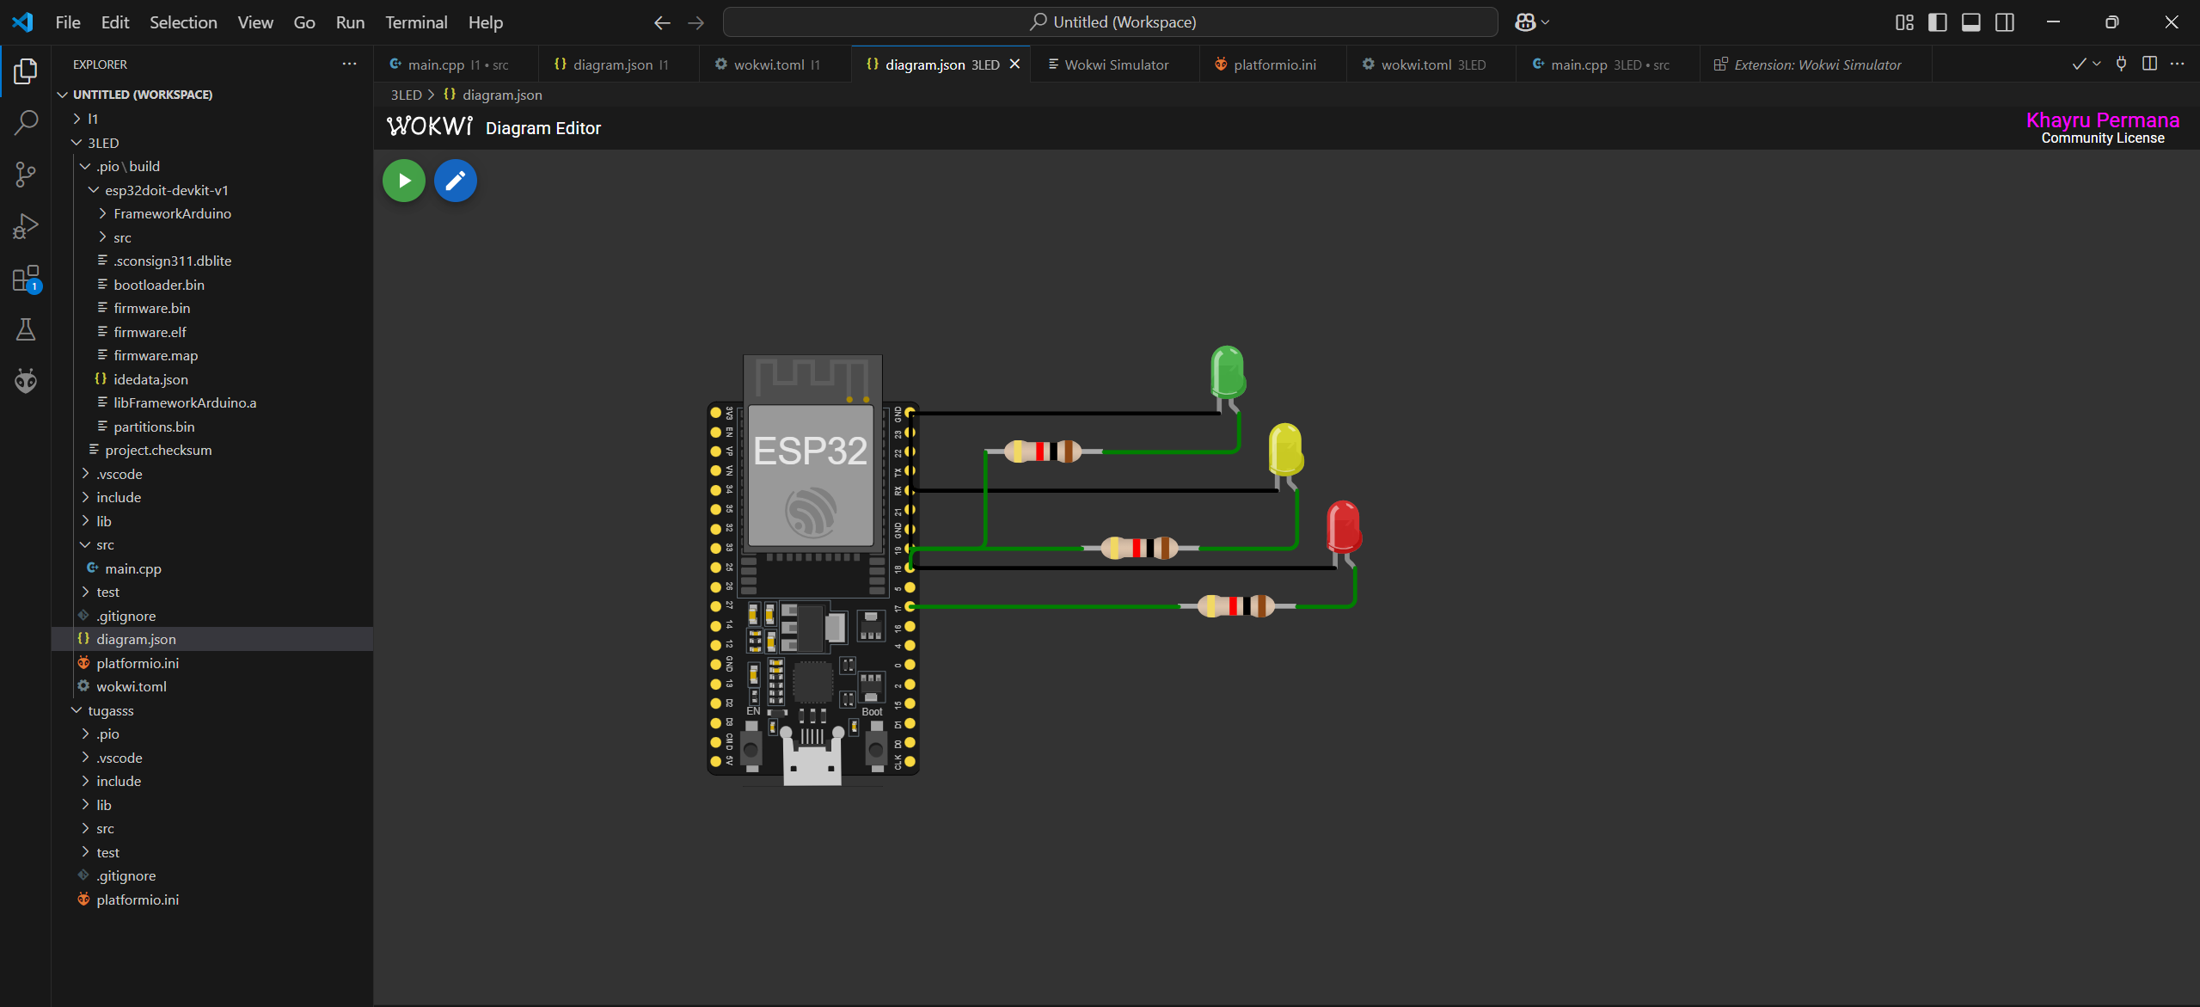

1. Buka file main.cpp pada folder src untuk membuat code agar rangkaian berjalan dengan ketentuan lampu merah menyala selama 30 detik, kuning menyala selama 5 detik dan hijau menyala selama 20 detik (jalankan program di file diagram.json).

#include <Arduino.h>

int ledm = 17;

int ledk = 18;

int ledh = 19;

void setup() {

Serial.begin(115200);

pinMode(ledm, OUTPUT);

pinMode(ledk, OUTPUT);

pinMode(ledh, OUTPUT);

}

void loop() {

digitalWrite(ledm, HIGH);

digitalWrite(ledk, LOW);

digitalWrite(ledh, LOW);

Serial.println("Merah Menyala");

delay(30000 );

digitalWrite(ledm, LOW);

digitalWrite(ledk, HIGH);

digitalWrite(ledh, LOW);

Serial.println("Kuning Menyala");

delay(5000);

digitalWrite(ledm, LOW);

digitalWrite(ledk, LOW);

digitalWrite(ledh, HIGH);

Serial.println("Hijau Menyala");

delay(20000);

}

1. **Hasil Akhir.**

Semua lampu lalu lintas menyala secara bergantian dalam siklus yang berulang. Pertama, lampu merah akan menyala selama 30 detik sebagai tanda bagi kendaraan untuk berhenti. Setelah itu, lampu kuning akan menyala selama 5 detik, tepatnya dari detik ke-31 hingga ke-35, sebagai peringatan bahwa lampu akan segera berganti. Selanjutnya, lampu hijau akan menyala selama 20 detik, yaitu dari detik ke-36 hingga ke-55, memberikan izin bagi kendaraan untuk melaju. Setelah siklus ini selesai, proses akan kembali dimulai dari lampu merah.

